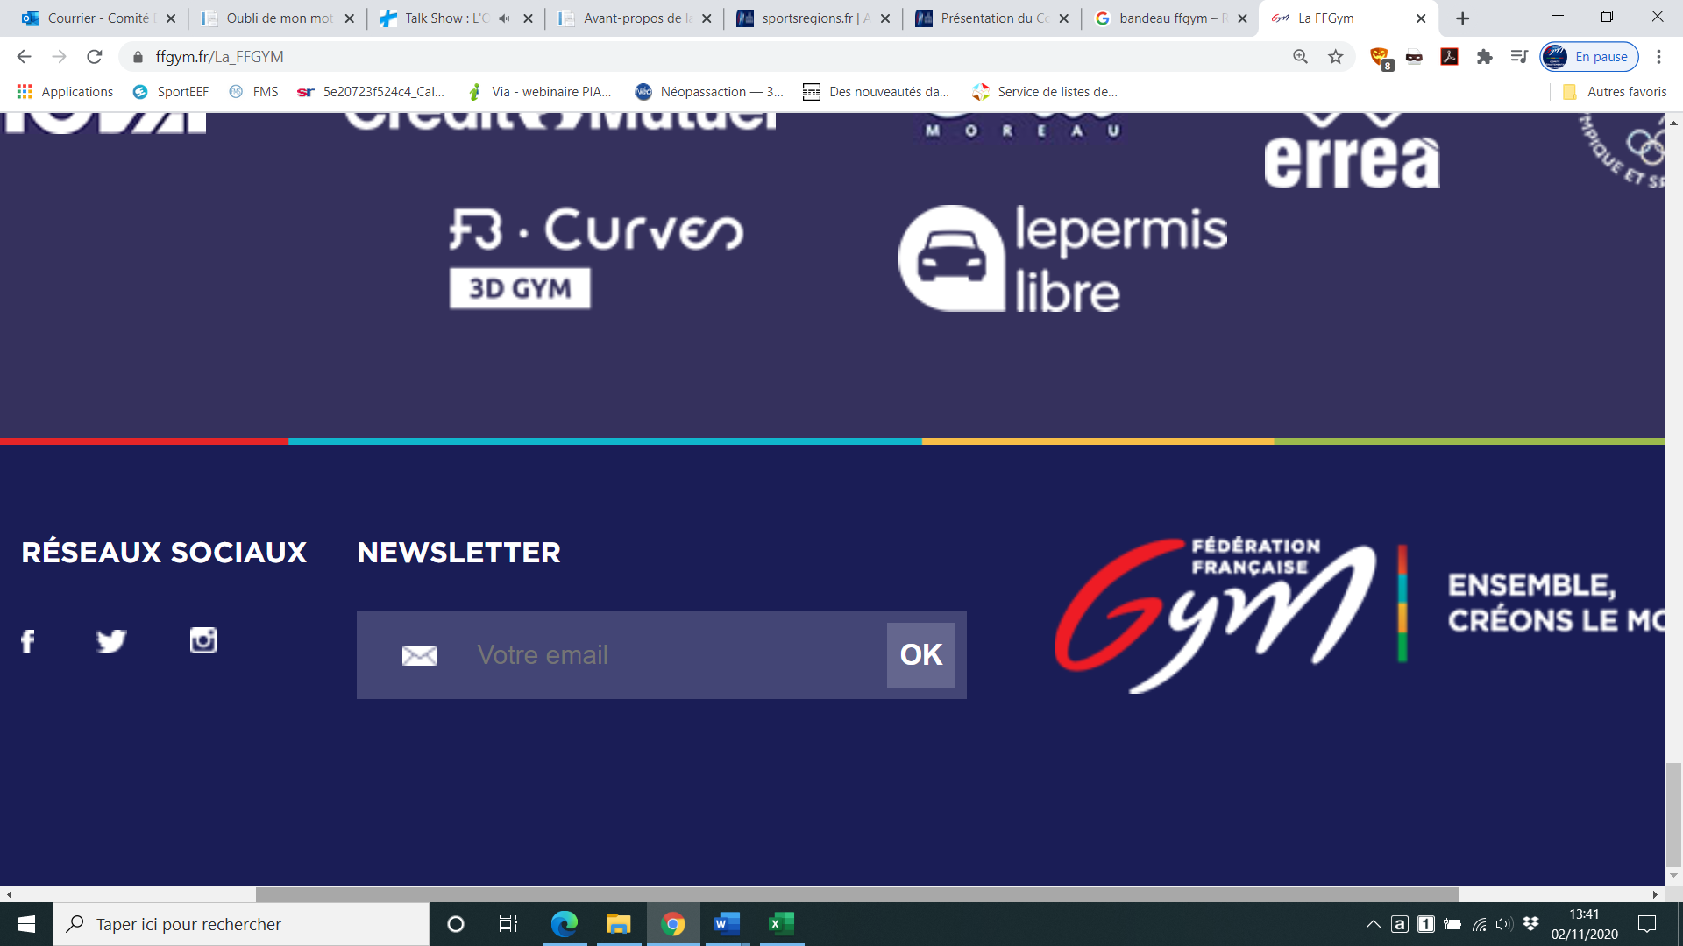

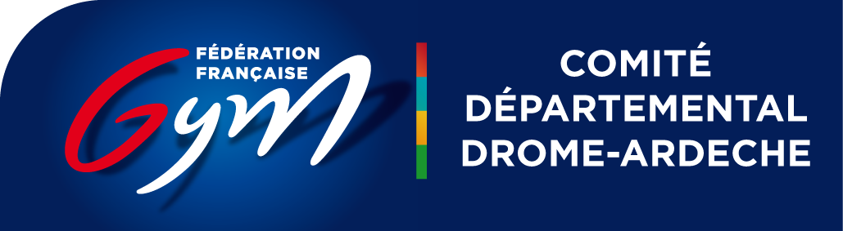
- Objectif de l’action
- Pour les clubs
- Fidéliser les gymnastes
- Promouvoir les clubs lors des championnats
- Pour le Comité
- Promouvoir la gymnastique Drôme Ardéchoise
- Structurer la détection des gymnastes
- Accompagner les clubs dans l’amélioration des performances

- Déroulement de l’action
Saison 2022 | Saison 2023 | Saison 2024

- Propositions d’actions :
- Réalisation des stages de détections
- Animation de stages départementaux

- Modalités de financement
- Autofinancement

- Responsable de l’action / Contact
- Karine Reyes reyeschristophe@orange.fr
- Chloé Maigre
- L’ensemble des RTD

- Public : Licenciés de niveau performance

SAISON
2021-2022
Amélioration du niveau de pratique

